Название проекта
Автоматизированная система управления системы хозяйственно-питьевого водоснабжения (площадка артскважин водозабора и подготовки воды) Няганьской электростанции комбинированного парогазового цикла в составе трех энергоблоков мощностью 400-500 МВт каждый для нужд ОАО " Фортум ".

Заказчик
ОАО " Фортум ", г. Нягань

ОАО «Фортум» является российским подразделением финского энергетического концерна Fortum.
ОАО «Фортум» является одним из ведущих производителей и поставщиков тепловой и электрической энергии на Урале и в Западной Сибири. Суммарная установленная мощность филиалов и ДЗО компании составляет по электроэнергии около
2 800 МВт, по тепловой энергии – 13 600 Гкал/ч. Годовое производство компании составляет 16 млрд кВт/ч электроэнергии и 22 млн Гкал тепловой энергии. В результате выполнения масштабной инвестиционной программы мощность по электроэнергии возрастет на 2 300 МВт.
Предприятия ОАО «Фортум» расположены на Урале и в Западной Сибири. В структуру компании в настоящий момент входит восемь теплоэлектростанций. Пять из них – в Челябинской области, три – в Тюменской. Электроэнергия поставляется на оптовый рынок. Тепловая энергия реализуется на локальных тепловых рынках в городах присутствия ОАО «Фортум» и его дочернего общества – ОАО «Уральская теплосетевая компания», специализирующегося на теплоснабжении различных групп потребителей.
Системный интегратор

ООО "СибПроектАвтоматика", г.Тюмень

Основными направлениями деятельности компании являются: разработка и поставка автоматизированных систем управления, производство электромонтажных работ, специализированная торговля промышленными товарами, инженерно-техническое проектирование в промышленности и строительстве

Структурная схема системы управления
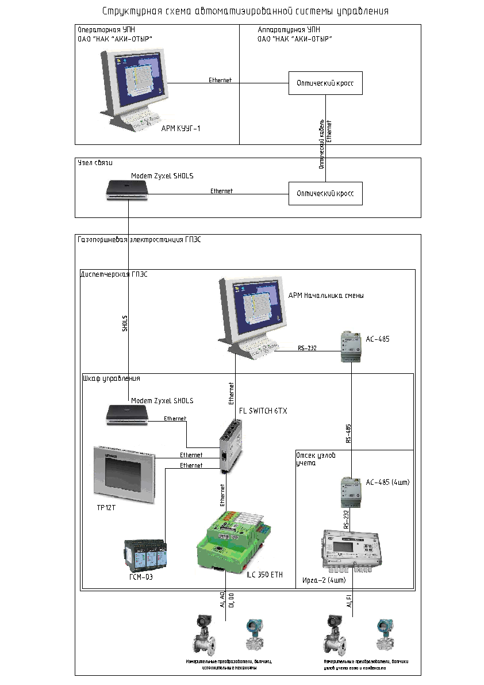 | На площадке ГПЭС проектом предусматривается автоматизация следующих объектов: Блок газопоршневой станции - 20 шт; ДЭС-550; Блок подготовки газа; Площадка абсорбции; Склад масла.  Автоматизированная система управления технологическими процессами объектов подготовки газа для электростанции строиться по иерархическому принципу, имеет многоуровневую структуру и включает в себя следующие подсистемы управления:  •подсистема управления технологическим оборудованием – полевой уровень и уровень управления 1 (локальные средства контроля и управления, технологические контроллеры, к которым непосредственно подключаются технические средства полевого уровня - датчики, первичные преобразователи и исполнительные механизмы);  •подсистема диспетчерского контроля и управления - уровень управления 2 (операторская панель);  •подсистема диспетчерского контроля ресурсов - уровень управления 3 (система управления ОАО «НАК «АКИ-ОТЫР»);  Проект автоматизированной системы управления подготовкой газа для автономной электростанции построен полностью на оборудовании PhoenixContact.

Применяемые решения
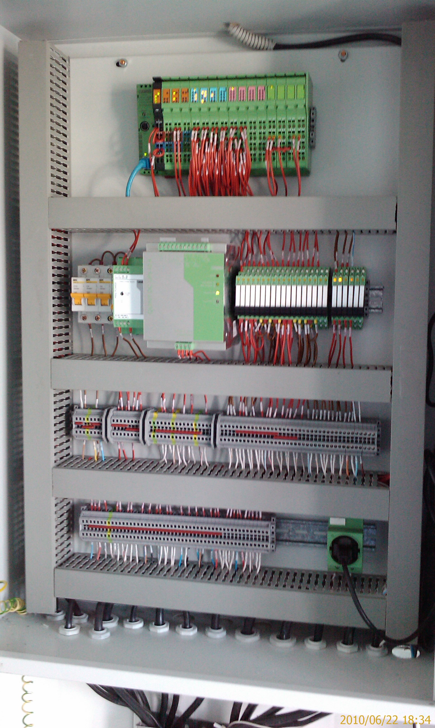
Система управления строится на модульном контроллере ILC 130 ETH с применением модулей ввода/вывода IB IL 32DI, IB IL 32DO, IB IL 8AI.
Каналом передачи данных между компонентами системы является сеть Ethernet. Программный протокол обмена данных между компонентами системы – OPC. Для передачи данных на ПК применен AX OPC Server.
Питание системы управления базируется на резервированных через QUINT DIODE источников питания QUINT 24V DC/20A, а также с применением для вспомогательных систем импульсных источников питания MINI 24V DC/2A.
Для управления силовым оборудованием используются универсальные модули PLC с электромагнитными реле PLC-RSС-24DC/21.
Все примененные винтовые клеммы UT-2,5 также производства Phoenix Contact
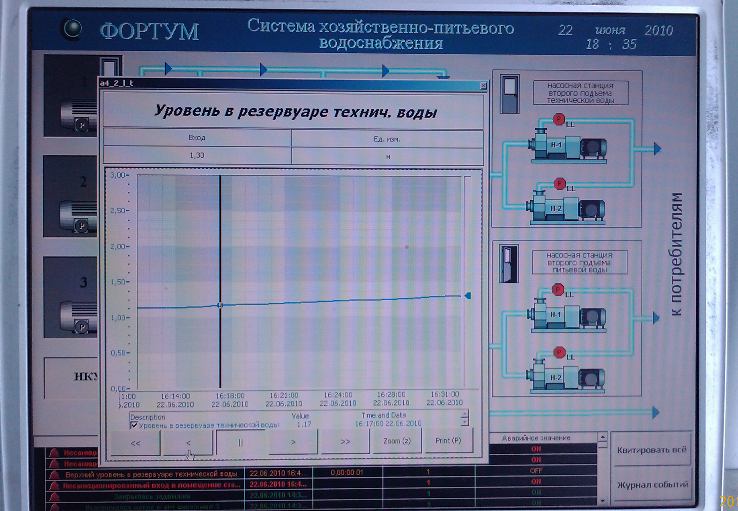
Для программирования контроллера ILC 130 ETH применен программный продукт PC Worx 6 Pro. Мнемосхемы управления технологическим процессом на АРМ оператора построены на SCADA системе Visu+ 2.0.
Построенный объект
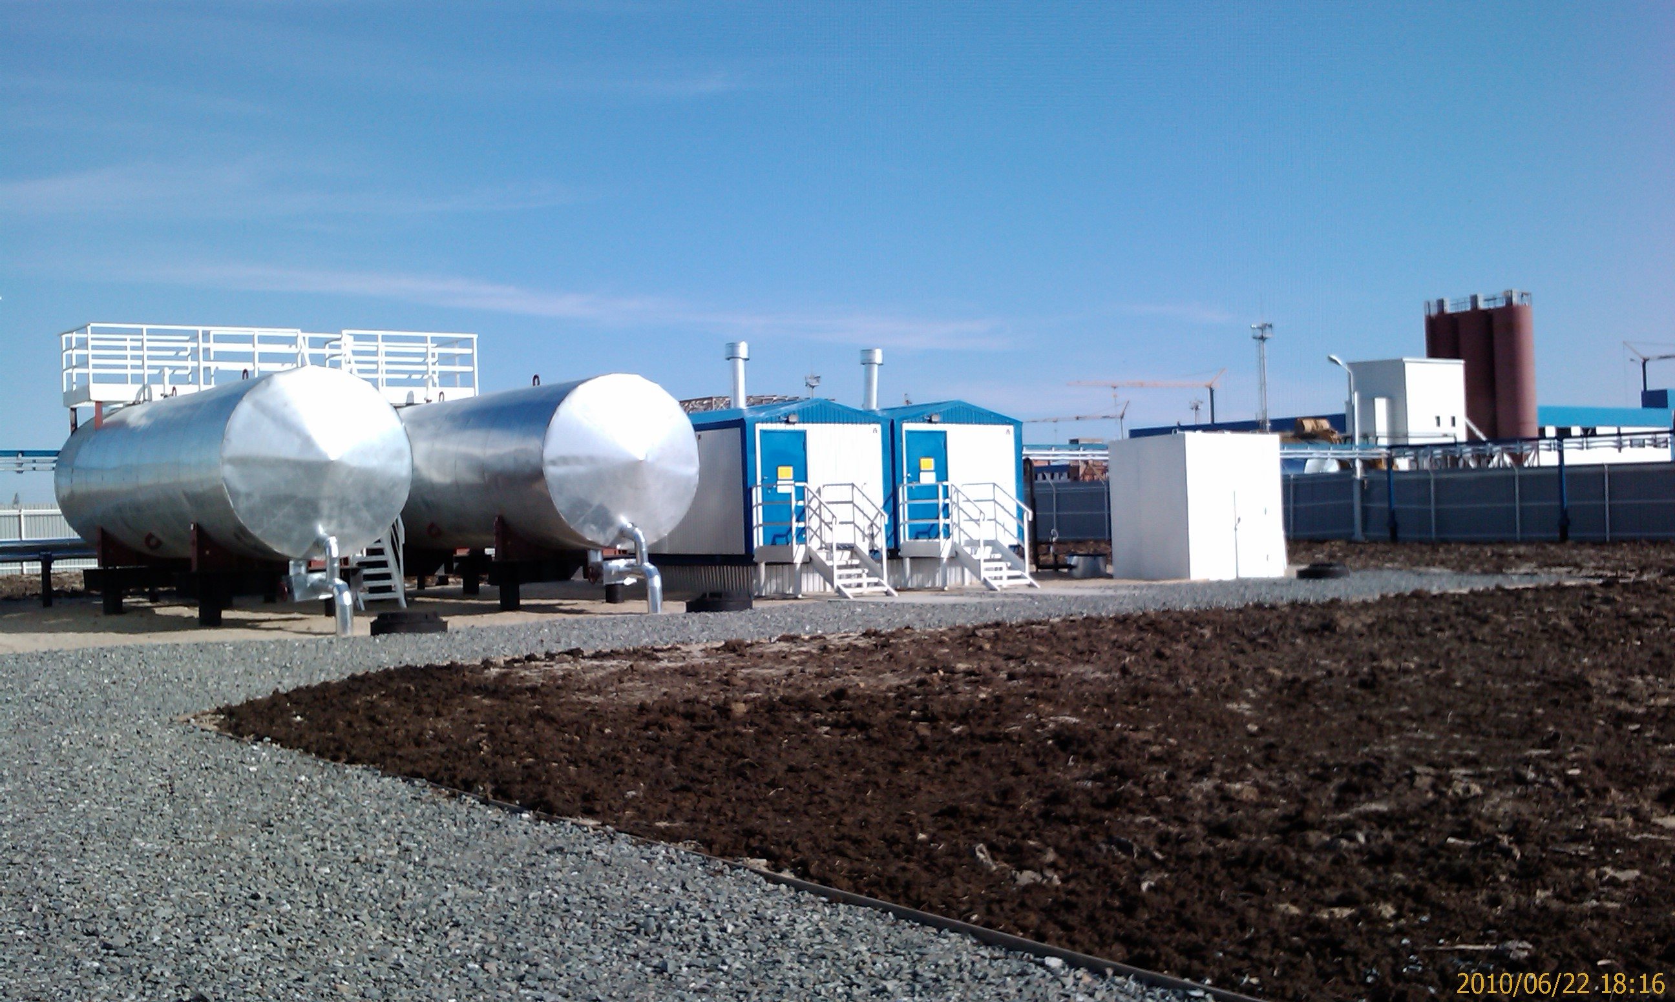

Введенная в эксплуатацию первая очередь ГПЭС Нижнее-Шапшинского месторождения

